「ことばのちから」活用シート 活用事例
【富田林市立寺池台小学校】

活用シート名 | しつもんじょうずになろう |  |  | 基になった  活用シート名 | 話聞５  質問じょうずになろう
学 年 | 小学校２年 | 教 科 | 国 語 | 時 期 | ７ 月
活用場面 | 授 業 |  |  | 配当時間 | ４５分
目 標 | 友達の話を聞いて、「あなたはなぜ・・・なのですか」などと質問をしよう
活用シート  ・  工夫した点 | 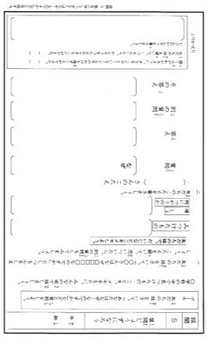  ●「こんなもの見つけたよ」で自分が見つけた学校のひ  みつをしょうかいする文章を書き、それをスピーチし  た。  ●書く際に観点を提示し「はじめ」「なか」「おわり」に  分けて書いた。  ●発表者のスピーチ原稿は２００～４００字程度で別紙に書  いた。  ●質問するのが難しい子のために、どんな質問があるか、  具体例を提示して質問タイムに入った。  ●スピーチも１回目で観点をおさえ、２回目で質問を考えるという段階を踏んだ。
成果や改善点 | ●質問が多く出たが、書くことに必死で話せない子が多かったので、「書く→話す」と「話す→書く」の両方を上手く使い分ける手立ても必要だった。  ●質問に「５Ｗ１Ｈ」を使っている子が多かった。  ●質問→答え→質問→答え→感想、という２ラリー半ができている子が多く見られた。  ●他の子の質問の流れから自分の質問につなげている子も多く見られ、「聞く力」が育っていると感じた。
子どもの様子（発言、ノート、板書、解答例、写真 等）
